L3_3.2 Dynamische Datenstrukturen: Übung Warteschlange
1 Bauer Anton
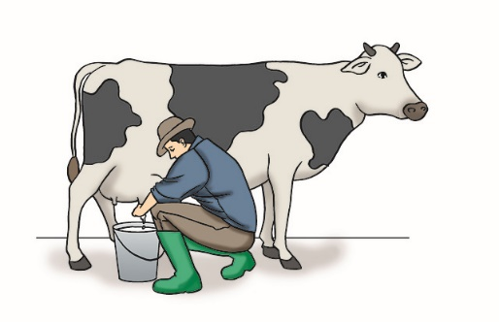
Auf dem Bauernhof von Bauer Anton gibt es viele Milchkühe. Das Melken der Kühe auf dem Bauernhof übernimmt eine Melkmaschine, die immer eine Kuh melken kann. Damit die Daten wie bspw. Literanzahl, Qualität usw. gespeichert werden können, tragen die Kühe Chips an einem Halsband. Jede Kuh kann selbst entscheiden, wann sie gemolken wird. Das folgende Schaubild zeigt diesen Vorgang:

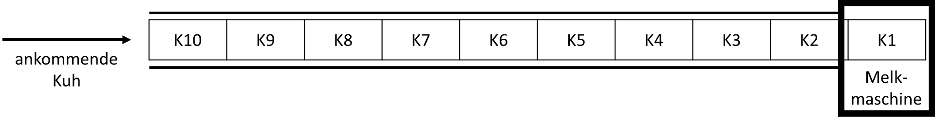
Jede ankommende Kuh wird mit der Operation ENQUEUE(“name“) der Warteschlange der Melkmaschine hinzugefügt. Ist eine Kuh fertig gemolken, wird sie mit der Operation DEQUEUE() aus der Warteschlange entfernt. Folgender Algorithmus zeigt einen Melkvorgang zu einem bestimmten Zeitpunkt.

ENQUEUE(“Olga“)
ENQUEUE(“Alma“)
ENQUEUE(“Heidi“)
DEQUEUE()
DEQUEUE()
ENQUEUE(“Lotte“)
ENQUEUE(“Bella“)
ENQUEUE(“Paula“)
DEQUEUE()

1.1 Welche Kühe wurden bereits gemolken?
Olga, Alma und Heidi

1.2 Welche Kuh wird gerade gemolken?
Lotte

1.3 Wie viele Kühe müssen noch gemolken werden?
Bella, Paula 2 Kühe

2 Netzwerkdrucker

Ein Netzwerkdrucker erhält im Zeitraum von 10:00 bis 11:00 Uhr mehrere Druckaufträge, die in einer Warteschlange erfasst werden.
Die nachfolgende Auflistung zeigt die Eingänge der Druckaufträge und deren Ausführung:

10:10 | ENQUEUE(“Grundlagen der Informatik.docx“)
10:19 | ENQUEUE(“Einkaufsliste.xlsx“)
10:20 | ENQUEUE(“Referat Geschichte.docx“)
10:20 | DEQUEUE()
10:20 | DEQUEUE()
10:23 | ENQUEUE(“fernsehturm.jpeg“)
10:23 | ENQUEUE(“Neues Schloss Stuttgart.jpeg“)
10:25 | ENQUEUE (“Geburtstag Tonio.pptx“)
10:25 | ENQUEUE (“Hausarbeit Bio.docx“)
10:26 | DEQUEUE()
10:26 | DEQUEUE()
10:27 | DEQUEUE()
10:30 | ENQUEUE (“Texterörterung.docx“)
10:30 | ENQUEUE (“Einnahme-Ausgabe-Rechnung.xlsx“)
10:31 | DEQUEUE()
10:32 | ENQUEUE(“Pivottabellen.xlsx“)
10:35 | DEQUEUE
10:36 | ENQUEUE(“Textanalyse Antigone.docx“)
10:40 | DEQUEUE()

2.1 Welche Dokumente werden um 10:26 gedruckt? (Reihenfolge beachten!)
1) Referat Geschichte.docx
2) fernsehturm.jpeg

2.2 Wann wird das Dokument “Neues Schloss Stuttgart.jpeg“ gedruckt?
10:27

2.3 Welches Dokument wird um 10:31 gedruckt?
Geburtstag Tonio.pptx

2.3 Um 10:34 fällt der Netzwerkdrucker wegen eines Defekts aus. Welche Dokumente befinden sich zu diesem Zeitpunkt in der Warteschlage des Netzwerkdruckers?
Hausarbeit Bio.docx
Texterörterung.docx
Einnahme-Ausgabe-Rechnung.xlsx
Pivottabellen.xlsx

